|  |  |  |  |
| --- | --- | --- | --- |
| **Adı:** |  | **…………………. Lisesi** |  |
| **Soyadı:** |  | **………………. Eğitim Öğretim Yılı** | Tarih: ……/……/ 20.. |
| **Sınıfı:** |  | **DİN KÜLTÜRÜ VE AHLAK BİLGİSİ** | Aldığı Not |
| **No:** |  | **11. Sınıf 1.Dönem 1. Yazılı / Sınav Soruları** |  |

|  |  |  |  |  |  |
| --- | --- | --- | --- | --- | --- |
| 1. **Aşağıda verilen ifadelerin doğru veya yanlış olanlarını belirtiniz. (30 Puan)** | | | | | |
|  | **Doğru** | **Yanlış** |  | | |
| 1 |  |  | Yaratılmış her varlığın evrenin düzeni içinde mutlaka bir işlevi vardır. | | |
| 2 |  |  | İnsan, Allah’ın buyruklarına göre bir yaşam sürmelidir. | | |
| 3 |  |  | Dünya hayatı geçicidir ve asıl hayat ahiret hayatıdır. | | |
| 4 |  |  | Ahiret inancı insanda ölüm korkusuna sebep olur. | | |
| 5 |  |  | Ahirete inanan insan sadece ahireti için çalışır. | | |
| 6 |  |  | Ahiret hakkında tek bilgi kaynağımız Kuran ve sünnettir. | | |
| 7 |  |  | Ölüm, insanın ruhu ile bedeninin birbirinden ayrılışıdır. | | |
| 8 |  |  | Peygamberimiz, kıyametin ne zaman olacağını haber vermiştir. | | |
| 9 |  |  | Cenaze namazı, ölen kişi için dua niteliğindedir. | | |
| 10 |  |  | Başımıza gelen sıkıntılar imtihan vesilesidir. | | |
| 1. **Aşağıda verilen kavram sorularını cevaplayınız. (30 Puan)** | | | | | |
| 1 | Ahiret hayatında insanların yeniden diriltilmesine ne ad verilir? | | | Bais | Ba’s |
| 2 | Allah’ın belirlediği bir zamanda evrendeki düzenin bozulmasına ve dünya yaşamının son bulmasına ne ad verilir? | | | Ahiret | Kıyamet |
| 3 | İnsanların yeniden diriliş sonrasında hesap vermek için Allah’ın huzurunda toplanmalarına ne ad verilir? | | | Mahşer | Haşir |
| 4 | İnsanların bütün davranışlarının yazıldığı defter hangisi ile ifade edilir? | | | Amel defteri | İman defteri |
| 5 | Hesap gününde mahşer alanında insanların iyilik ve kötülüklerinin tartıldığı manevi terazi hangi kavramla ifade edilir? | | | Şefaat | Mizan |
| 6 | İnsanın ölümüyle başlayan ve yeniden diriltilmesine kadar sürecek olan hayat aşağıdakilerden hangisi ile ifade edilir? | | | Berzah | Ahiret |
| 7 | Cenaze namazının hükmü hangisi ile ifade edilir? | | | Farzı Ayn | Farzı kifaye |
| 8 | Ölünün yıkandığı yere ne ad verilir? | | | Gasilhane | Musalla |
| 9 | Ölen kişinin yakınlarına başsağlığı ve sabır dilemeye ne ad verilir? | | | Uğurlama Erkânı | Taziye |
| 10 | Peygamberimizin, ahiret gününde bazı Müslümanların bağışlanmaları için Allah’a yalvarıp yakarmasına ne ad verilir? | | | Münacat | Şefaat |

|  |  |
| --- | --- |
| 1. **Aşağıda verilen test soruları cevaplandırınız.** (Her bir soru 5 puan, Toplam 20 Puan) | |
| **1.**  İnsana saygı gereği ölümü sonrasında cenaze töreni düzenlenir ve cenaze namazı kılınır.  **Aşağıdakilerden hangisi cenaze namazı hakkında doğru bir bilgi olarak kabul edilemez?**   1. Rükûsu ve secdesi yoktur. 2. Farzı kifaye bir namazdır. 3. Sadece erkekler kılabilir 4. Cenaze yıkanıp kefenlendikten sonra kılınır. 5. Ölen kişi için dua niteliğindedir. | **2.**  Alevilerde de ölen kişi yıkanır kefenlenir, cenaze namazı kılınır ve defnedilir.  **Alevi- Bektaşi geleneğindeki kavramlardan hangisi ahirete uğurlama ile ilgili değildir?**   1. Hakka yürümek 2. Uğurlama Erkânı 3. Dardan indirme cemi 4. Kırkıncı günü hayır yemeği 5. Musahiplik |
| **3.**  Andolsun ki sizi biraz korku ve açlıkla bir de mallar, canlar ve ürünlerden eksilterek deneriz. Sabredenleri müjdele. Onlar, başlarına bir sıkıntı gelince ‘Biz şüphesiz (her şeyimizle) Allah‘a aitiz ve şüphesiz O‘na döneceğiz’ derler. İşte Rableri katından rahmet ve merhamet onlaradır. Doğru yola ulaştırılmış olanlar da işte bunlardır.” (Bakara suresi, 155-157. Ayetler)  **Yukarıda verilen metinden hareketle aşağıdaki yargılardan hangisine ulaşılamaz?**   1. Başımıza gelen her sıkıntı yaptığımız kötülüklerin sonucudur. 2. Dünya bir imtihan yeridir. 3. Allah inancı insana güç verir. 4. Yaşanılan sıkıntılar bir imtihan vesilesidir. 5. Sabredenler kazançlı çıkacaktır. | **4.**  ………………………………….., insanın ölümüyle başlayan ve yeniden diriltilmesine kadar sürecek olan hayattır. Beden kabre konulduğu için ………………………………. olarak da isimlendirilmiştir. ……………………….……öncesinde ruhların bekletildiği yerdir.  **Yukarıda verilen boşluklara sırasıyla aşağıdakilerden hangisi getirilmelidir?**   1. Berzah – Kabir Hayatı – Ahiret Hayatı 2. Kabir Hayatı – Berzah– Ahiret Hayatı 3. Berzah – Kabir Hayatı – Ahiret Hayatı 4. Ba’s – Ahiret Hayatı – Kabir Hayatı 5. Ba’s – Kabir Hayatı – Berzah |
| 1. **Aşağıda verilen klasik soruları cevaplandırınız.** (Her bir soru 10 puan, Toplam 20 Puan) | |
| **1. İmanın şartları nelerdir? Yazınız.** | **2. Allah’ın subuti sıfatlarını yazınız.** |

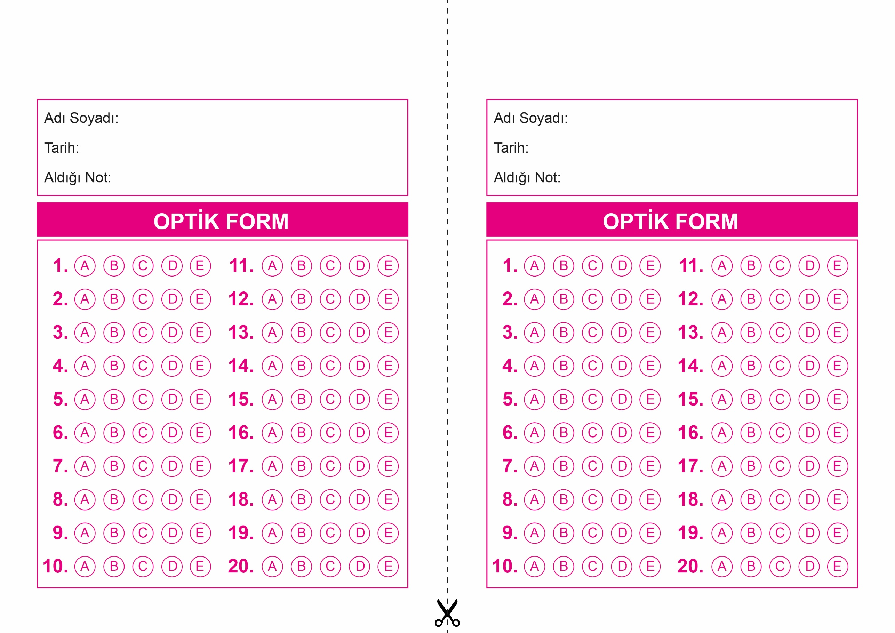

OPTİK FORMU FOTOKOPİ İLE (A4 KAĞIDI) ÇOĞALTTIKTAN SONRA BURADAN KESEBİLİRSİNİZ.

DİN KÜLTÜRÜ VE AHLAK BİLGİSİ

11. Sınıf 1.Dönem 1. Yazılı

DİN KÜLTÜRÜ VE AHLAK BİLGİSİ

11. Sınıf 1.Dönem 1. Yazılı



**11. SINIF SINAV VE CEVAP ANAHTARI İÇİN TIKLAYINIZ.**

